JOÃO VITOR FRANCISCO

PROJETO PIZZARIA MÔNACO  
DOCUMENTAÇÃO

LIMEIRA – SP  
2025

Sumário

**1.** **Introdução** 1

**1.1.** **Objetivo Geral** 1

**1.2.** **Tecnologias Utilizadas** 1

**2.** **Definição de Escopo** 1

**3.** **Levantamento de Requisitos** 2

**3.1.** **Requisitos Funcionais (RF):** 2

**3.2.** **Requisitos Não Funcionais (RNF):** 2

**4.** **Funcionalidade Implementadas** 3

**4.1.** **Administrador** 3

**4.2.** **Cliente** 3

**5.** **Público-alvo** 3

**6.** **Metodologia Ágil – Kanban** 3

**7.** **Diagramas** 4

**7.1.** **Casos de Uso** 4

**7.2.** **Classe** 5

**7.3.** **Sequência** 6

**7.4.** **Funcionalidades** 7

**7.5.** **Estado** 7

**8.** **Considerações Finais** 9

**9.** **Ferramentas Utilizadas** 9

# **Introdução**

O presente documento apresenta o desenvolvimento completo do projeto “Pizzaria Mônaco”, um site voltado ao atendimento de clientes em ambiente físico e a distância (Site), com funcionalidades para gerenciamento administrativo e interação online. O sistema foi planejado, desenvolvido e finalizado com o objetivo de oferecer uma solução moderna e funcional para pizzarias de pequeno e médio porte.

# **Objetivo Geral**

Desenvolver um site funcional para uma pizzaria, com foco em pedidos físicos e online, cadastro de produtos, controle de vendas e apresentação institucional da marca.

# **Tecnologias Utilizadas**

* + 1. • HTML5
    2. • CSS3
    3. • Java Script

# **Definição de Escopo**

O escopo do projeto “Pizzaria Mônaco” abrange o desenvolvimento completo de um site institucional com funcionalidades administrativas voltadas para o gerenciamento de produtos, vendas e relatórios. O sistema foi planejado para atender tanto os administradores da pizzaria quanto os clientes, oferecendo uma interface clara e objetiva para cada perfil de usuário.

O escopo contempla as seguintes entregas:

* Interface pública com informações institucionais (história da pizzaria, cardápio e contato);
* Módulo de pedidos online para clientes;
* Área administrativa com controle de cadastro de produtos, registro de vendas e relatórios;
* Cardápio dinâmico gerenciado pelo administrador;
* Layout responsivo, compatível com dispositivos desktops;
* Estrutura de navegação intuitiva e leve, com foco em usabilidade.

Funcionalidades fora do escopo, como integração com sistemas de pagamento online e serviços de entrega, não foram implementadas nesta versão do projeto, podendo ser consideradas em versões futuras.

# **Levantamento de Requisitos**

O levantamento de requisitos do projeto “Pizzaria Mônaco” foi realizado com base em análises de sistemas semelhantes, entrevistas simuladas com o “cliente fictício” (representando o proprietário da pizzaria), e observação das necessidades comuns de estabelecimentos do mesmo segmento. O objetivo foi identificar as funcionalidades essenciais para o bom funcionamento do sistema, tanto na parte administrativa quanto na experiência do cliente final.

# **Requisitos Funcionais (RF):**

* RF01: O sistema deve permitir o login do administrador.
* RF02: O administrador deve poder cadastrar, editar, pesquisar e excluir produtos do cardápio.
* RF03: O administrador deve poder registrar vendas.
* RF04: O administrador deve poder gerar e visualizar relatórios de vendas.
* RF05: O cliente deve ter acesso à página principal com apresentação da pizzaria.
* RF06: O cliente deve poder visualizar o cardápio atualizado.
* RF07: O cliente deve poder realizar pedidos online.
* RF08: O sistema deve exibir uma página com a história da pizzaria.
* RF09: O sistema deve exibir uma página de contato com informações da pizzaria.

# **Requisitos Não Funcionais (RNF):**

* RNF01: O sistema deve ser responsivo e acessível em dispositivos desktop.
* RNF02: O sistema deve possuir uma interface simples, clara e intuitiva.
* RNF03: O tempo de carregamento das páginas deve ser mínimo.
* RNF04: O sistema deve manter a integridade das informações inseridas pelo administrador.
* RNF05: A autenticação do administrador deve ser segura.

# **Funcionalidade Implementadas**

# **Administrador**

* Login seguro
* Cadastro e edição de produtos
* Pesquisa de produtos cadastrados
* Registro de vendas
* Geração e visualização de relatórios de vendas
* Gerenciamento do conteúdo exibido no cardápio do cliente

# **Cliente**

* Página inicial com apresentação institucional
* Visualização do cardápio atualizado
* Página de contato com informações da pizzaria
* Realização de pedidos de pizza online
* Acesso à história da pizzaria

# **Público-alvo**

O sistema foi desenvolvido para atender dois perfis principais de usuários: clientes presenciais e clientes online.

No ambiente físico da pizzaria, o sistema pode ser acessado por meio de dispositivos como tablets, permitindo que os clientes consultem o cardápio, realizem pedidos e conheçam mais sobre a pizzaria de forma prática e moderna.

Já para o público online, o site oferece uma plataforma acessível e responsiva, onde os usuários podem visualizar o cardápio, conhecer a história da pizzaria, entrar em contato e realizar pedidos remotamente, com conforto e agilidade.

Essa abordagem híbrida visa ampliar o alcance da marca, melhorar a experiência do cliente e otimizar o atendimento tanto no local quanto à distância.

# **Metodologia Ágil – Kanban**

Durante o desenvolvimento do projeto, foi adotada a metodologia **Kanban**, com o uso da ferramenta **Trello** para gerenciamento das tarefas. As atividades foram organizadas em colunas de "A Fazer", "Em Andamento" e "Concluído", permitindo uma visualização clara do progresso do projeto e facilitando a organização das etapas.

# **Diagramas**

# **Casos de Uso**

O diagrama de casos de uso tem como objetivo representar de forma visual as principais interações entre os atores do sistema e suas funcionalidades. No projeto *Pizzaria Mônaco*, os dois atores principais são o **Administrador** e o **Cliente**. Cada um interage com o sistema por meio de diferentes funcionalidades, como cadastro de produtos, geração de relatórios e realização de pedidos. Esse diagrama ajuda a entender o escopo funcional do sistema e os papéis de cada tipo de usuário.

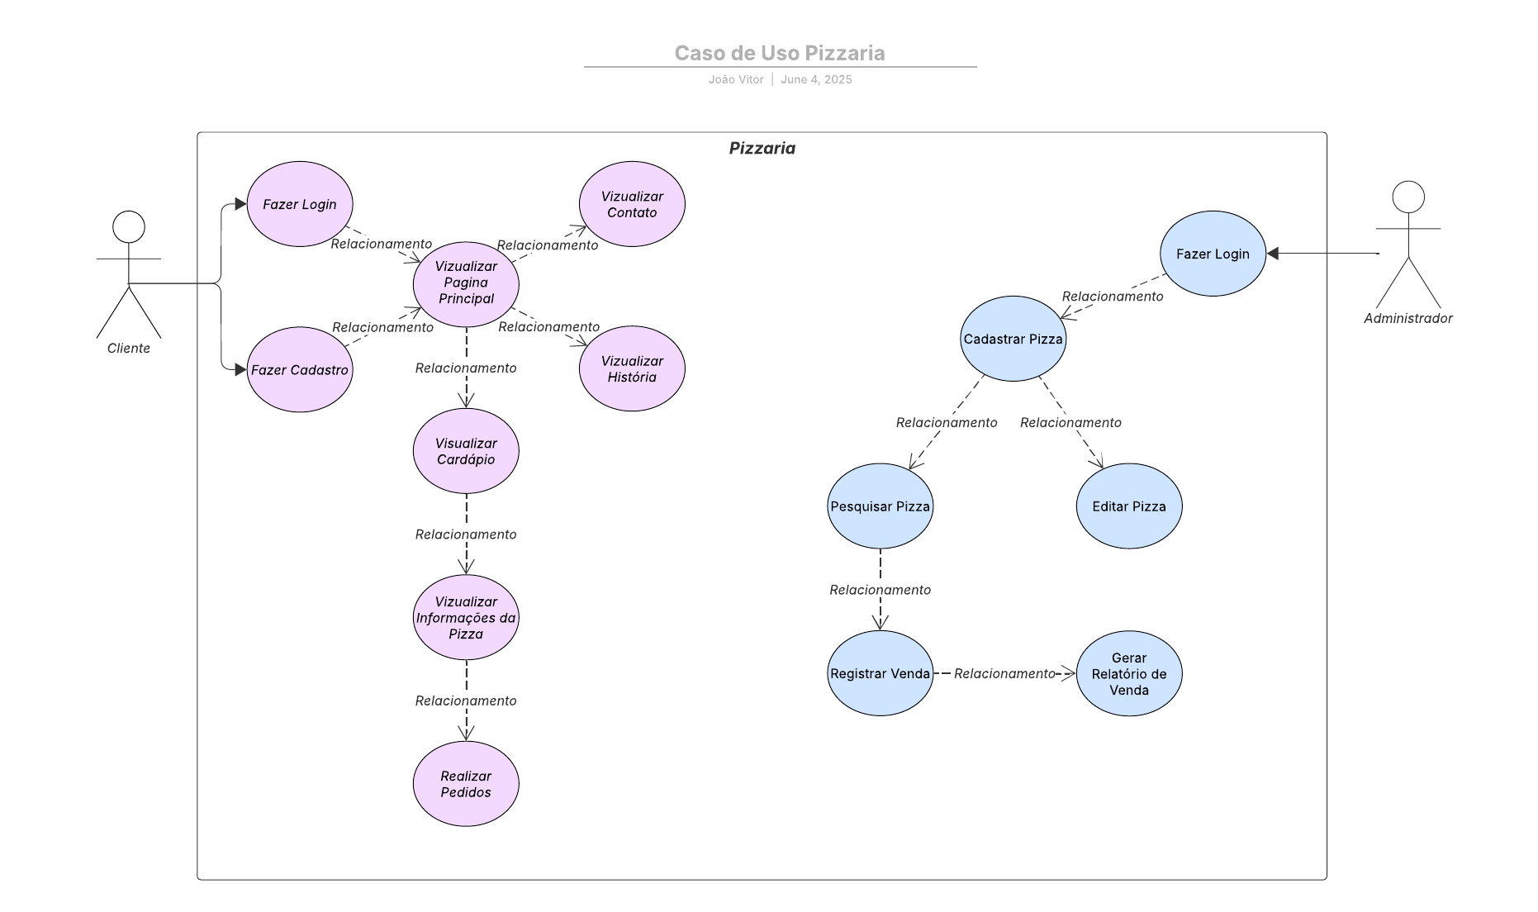

# **Classe**

O diagrama de classe apresenta a estrutura lógica do sistema, representando as principais classes envolvidas, seus atributos e métodos, além dos relacionamentos entre elas. Para o sistema da *Pizzaria Mônaco*, são destacadas classes como **Produto**, **Pedido**, **Cliente**, **Administrador** e **Relatório**. Esse diagrama auxilia no planejamento da lógica de programação e na organização dos dados ao longo do desenvolvimento.

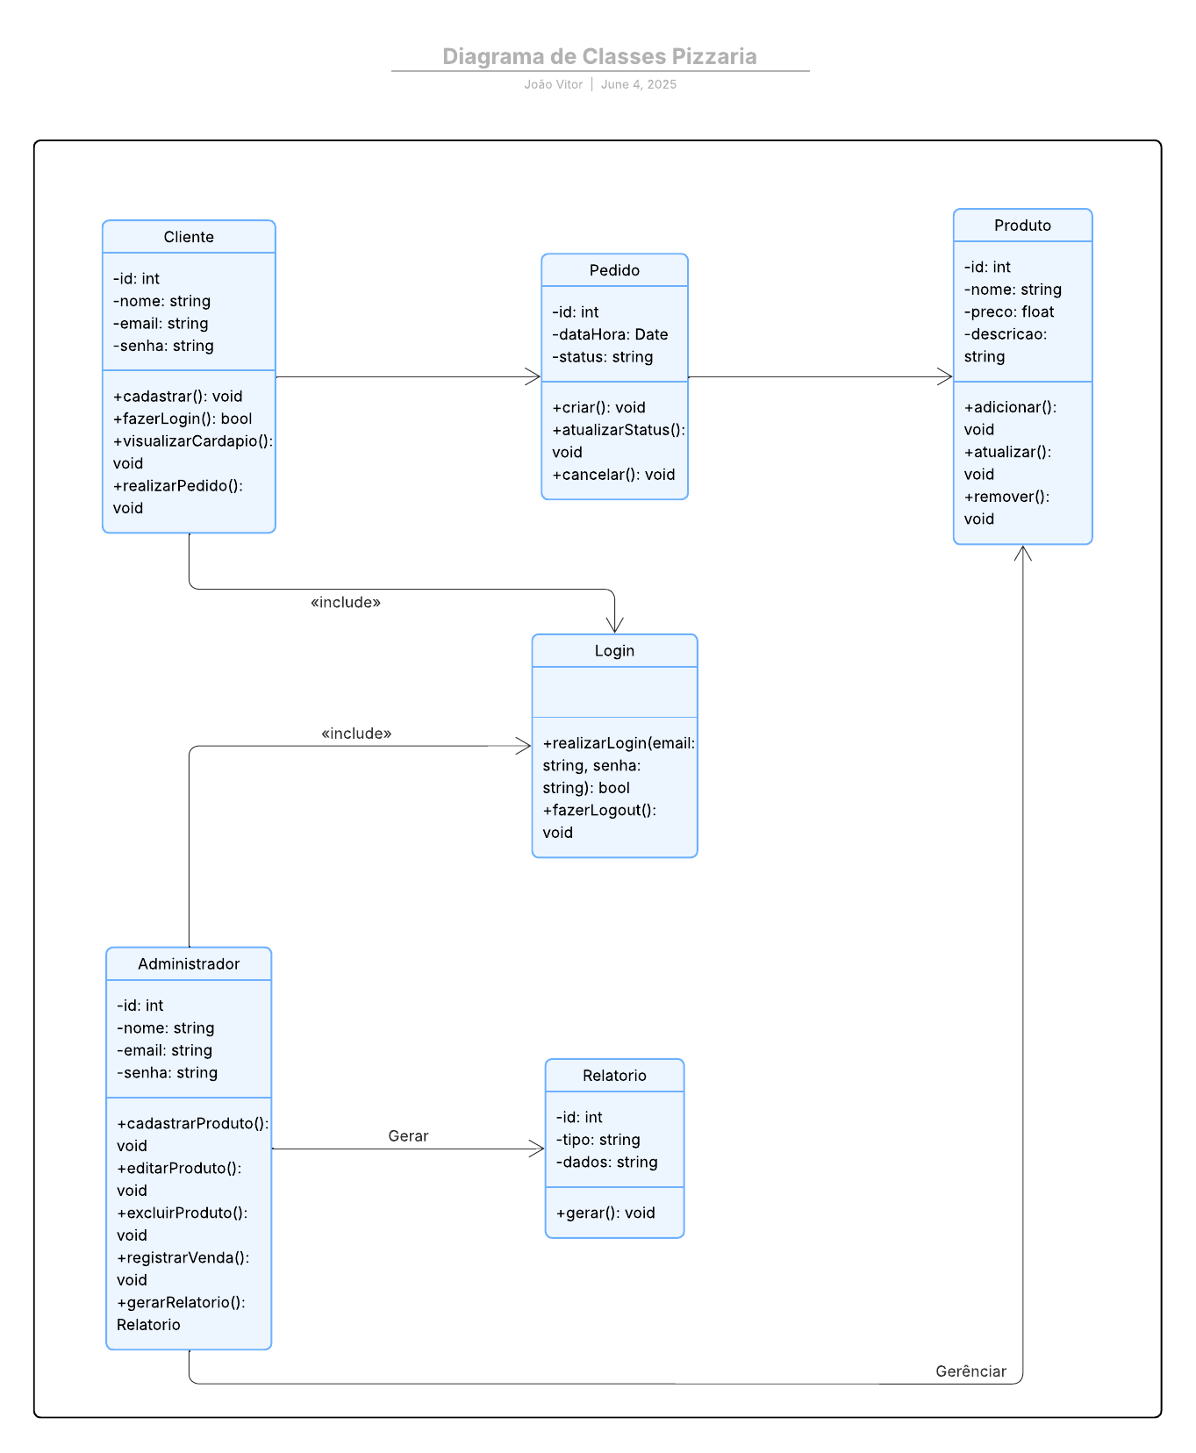

# **Sequência**

O diagrama de sequência demonstra a ordem das interações entre os objetos do sistema durante a execução de uma funcionalidade específica. Nesse projeto, ele pode representar, por exemplo, o fluxo de um pedido realizado pelo cliente, desde a seleção do produto até a confirmação da compra. Esse tipo de diagrama é útil para visualizar como os dados circulam entre as partes do sistema e garantir que os processos estejam bem estruturados.

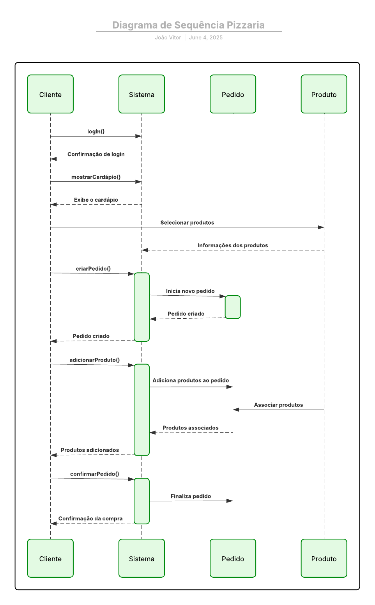

# **Funcionalidades**

O fluxograma de funcionalidades tem como finalidade ilustrar o fluxo lógico das ações realizadas no sistema, tanto pelo cliente quanto pelo administrador. Por meio de símbolos padronizados, são apresentados os caminhos percorridos durante o uso das principais funções, como login, cadastro de produtos, realização de pedidos e geração de relatórios. Esse diagrama contribui para a análise da experiência do usuário e para a clareza dos processos internos.

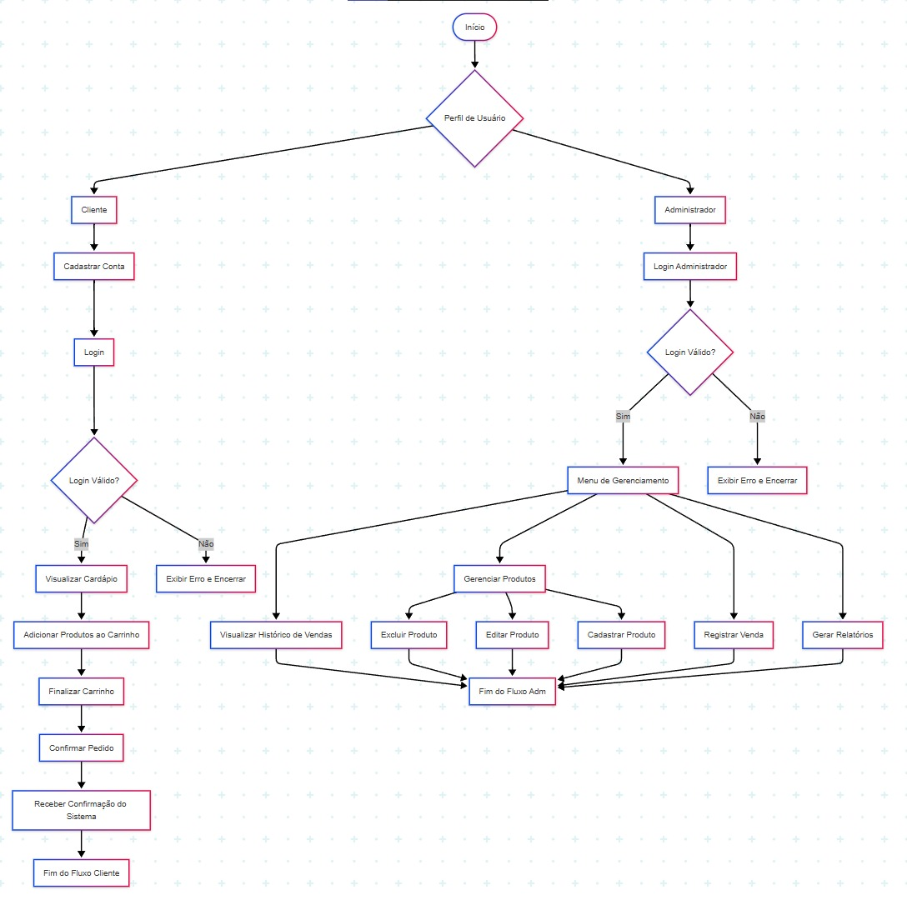

# **Estado**

O diagrama de estados representa os diferentes estados possíveis de um objeto ou entidade dentro do sistema, assim como as transições entre esses estados. No contexto da *Pizzaria Mônaco*, ele pode ser aplicado, por exemplo, ao status de um **Pedido**, que pode passar por estados como: *Pendente*, *Preparando*, *Pronto*, *Finalizado*. Esse diagrama é importante para compreender o ciclo de vida de determinadas entidades dentro do sistema e garantir consistência nas transições.

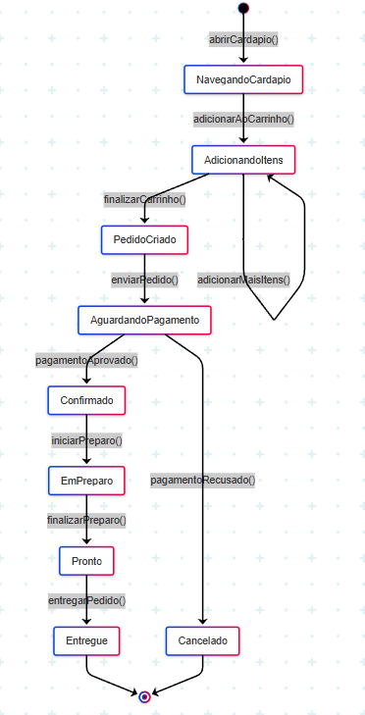

# **Considerações Finais**

O desenvolvimento do projeto Pizzaria Mônaco proporcionou uma aplicação prática dos conhecimentos adquiridos em HTML, CSS e Java Script, além da experiência com organização de tarefas através da metodologia Kanban. O sistema foi planejado para oferecer uma solução funcional e moderna tanto para o atendimento presencial quanto online, atendendo às necessidades de clientes e administradores.

Todas as funcionalidades previstas no escopo foram implementadas com sucesso, incluindo o cadastro e gerenciamento de produtos, registro e controle de vendas, geração de relatórios administrativos, além de uma interface intuitiva para os clientes consultarem o cardápio e realizarem pedidos. O site também apresenta seções institucionais, como a história da pizzaria e informações de contato, reforçando a identidade da marca.

A experiência de desenvolvimento contribuiu significativamente para o aprimoramento técnico e a compreensão das etapas que envolvem um projeto web completo, desde o planejamento até a entrega final. O projeto está preparado para futuras expansões, como integração com métodos de pagamento online e serviços de entrega.

# **Ferramentas Utilizadas**

Durante o desenvolvimento do projeto Pizzaria Mônaco, foram utilizadas diversas ferramentas para facilitar a organização, codificação e testes do sistema. A escolha de cada uma delas se baseou na simplicidade de uso, compatibilidade com as tecnologias escolhidas e na eficiência para o tipo de projeto proposto.

#### **Desenvolvimento**

* **Visual Studio Code** – Editor de código-fonte principal utilizado no desenvolvimento das páginas HTML, CSS e Java Script.
* **Google Chrome** – Navegador utilizado para testes de compatibilidade, desempenho e responsividade do site.

#### **Gerenciamento de Projeto**

* **Trello** – Ferramenta utilizada para aplicar a metodologia Kanban, organizando as tarefas do projeto em colunas de progresso ("A Fazer", "Em Andamento" e "Concluído").

#### **Design e Diagramação**

* **Lucidchart** – Utilizado para a criação dos diagramas de casos de uso, classes, sequência, fluxo de funcionalidades e estados.
* **Mermaid** – Utilizado para a criação de diagramas extensos.
* **Figma** – Para esboços ou protótipos visuais, caso tenha sido usado.

#### **Versionamento**

* **Git/GitHub** – Controle de versão e backup do projeto na nuvem, facilitando o acompanhamento das alterações.